Méhek napja foglalkozás
Csete Balázs Általános Iskola 3.C osztály

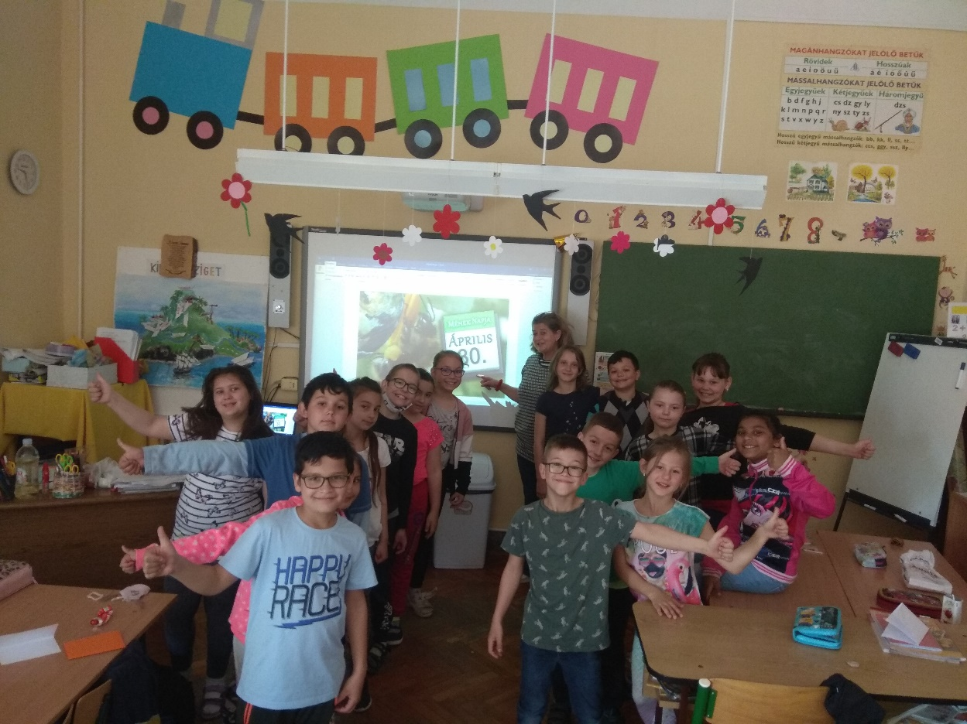

Témakör: Természetismeret: „Megtart, ha megtartod”, múltunk tisztelete, ősi mesterségek
Magyar nyelv-és Irodalom: Mondák, népvándorlás, állatok
Az előadás címe: Méhészkedés a falu társadalmában, foglalkozások
Időtartam: 45 perc
Foglalkozásvezető: Demjénné Barkaszi Mária
Tantárgyi kapcsolatok: Természetismeret, Hon-és Népismeret, Magyar nyelv-és irodalom, Ének-zene, Technika-Életvitel
Az előadás cél-és feladatrendszere: Településünk múltjának megismerése. „Megtart, ha megtartod” jelentése. /Pl., Honnan ered a vezetéknevünk? /
Az előadás során megismertetni a gyerekeket településünk múltjával, az ősi magyar mesterségekkel: pásztorkodás, tudóspásztor, pákász, méhész szakmák jellemzői.
Pásztoröltözet-, pásztor felszerelés;
Takarékos életmód, a környezetünk megóvásának és az egészséges életmód fontosságának hangsúlyozása, tudatosítása.
Néprajzi ismeretek alakítása, ismerkedés lakóhely-, és környéke régi mesterségeivel; szociális kompetencia fejlesztése;
A múltról szóló ismereteik segítségével magyar és jászsági identitás erősítése, lakóhely szeretetére nevelés. Kapcsolódó tevékenységgel a régmúlt társadalmi szokásainak megértésének segítése; Az éneklés, ritmus hozzájárul a megfelelő hangulat megteremtéséhez. A jászsági alföldi ember foglalkozásainak ősi szakmáiból a méhészet megismerése;
Bevezetés a méhek világába.
Didaktikai feladatok:
Új ismeret feldolgozás, motiválás, aktivizálás, játék, alkalmazás, gyakorlás, értékelés, szép, kifejező éneklés, új fogalmak jelentésének megismerése: méhanya, méhcsalád, dolgozó, here, visz, sejt, lép, mézfajták, méhlegelő, stb.
Méhészeti eszközök:
Mézpergető, füstölő, kaptár fiókok, kaptárvas, keretek, műlép, viaszfedelező villa, fedelezőállvány, méhészruha, fejvédő maszk, méhészkesztyűk, mézféleségek kóstoláshoz, kenyér, tálcák, propolisz, virágpor, kiszabott műlépek gyertyakészítéshez, gyertyakanóc.
Digitális tábla

Időkeret | A foglalkozás menete Tevékenység | Nevelési-oktatási stratégia | Megjegyzés
 |  | Módszer | Munkaforma | Eszközök
5’ | Előkészítés:  Pásztorok fogalma, fajtái felmutatott használati tárgyaik segítségével.  -Ki használhatta? | Beszélgetés  Megbeszélés  Bemutatás | frontális, egyéni | 1.juhász, suba, pásztorbot  2.gulyás: karikásostor, ivótülök, tehénbőr tarisznya  3. csikós: ostor, csikóbőrös kulacs  4. kanász: kanásztülök  (duda)  5. libapásztor: kisostor  -furulyák  -SÁMÁNDOB
3’ | Feladat megjelölés:  /Nomád(félrideg, Szent György naptól Szent Mihály napig) állattartás fogalmát, jellemzőit, segítőit, eszközeit fogjátok megismerni./ | magyarázat  szemléltetés | frontális | kutya,  csengők,  kolomp
10’ | Pásztor= ősfoglalkozás: tudóspásztor fogalma  Szabad idő:  -állatok gyógyítása, gyógynövények ismerete  -birka nyírása  -tűzcsiholás  -állatok feldolgozása  -hangszerek készítése  furulya, citera, zenélgetés  -nyáj egyben tartása  -mesterség kiegészítő tevékenységek: méhészet | bemutatás,  magyarázat  játék,  szemléltetés | egyéni,  frontális | -Cifraszűrös pásztor fotója  -bicska  -pásztorkészség  -nádsíp, fűzfasíp,  pásztorfurulyák, citera, köcsögduda,  sámándob/kecskebőr, fa/  -hangjelző eszközök/kolompok, csengők/
5’ | PÁKÁSZ  -csikász  -halász  -madarász | szemléltetés  bemutatás, tevékenykedtetés | Frontális  egyéni | -páka a vázában  -képek pákászról  kunyhó, család, eszközei)  -függőcinege fészek  varsa  háló  -gyékénykosár  -vadméhek sejtes lépe
16’ | MÉHÉSZET-  Ősi mesterség  Négy csoportra bontva:  Méhészeti eszközök segítségével: a csoportok 8 percenként forgószínpad szerűen:  - Mézes keret fedelezése: egyéni próbálgatások/4 fő/  - Mézpergető működési elve  centrifugális erő szerepe/4 fő/  - Méhészruha, kalap, füstölő, kesztyű kipróbálása, viaszgyertyák csavarása/4 fő/  - Mézkóstolás, virágpor kóstolás, propolisz, mézfajták:  (repce, akác, vegyes)  /4 fő/ | bemutatás, tevékenykedtetés  szemléltetés,  tevékenykedtetés  szemléltető bemutatás  tevékenykedtetés  szemléltető bemutatás  Tapasztalás  ízlelés  szemléltetés | csoport  egyéni  egyéni, csoport  egyéni  csoport  rontális  egyéni  csoport  frontális | Digitális tábla képe:  -Méh fotója/fej, tor, potroh/  -Akácméz hungarikum!  -Einstein mondása  méhkas  mézpergető  keretek  viasz  műlép  fedelező villa  fedelező állvány  fajtamézek üvegekben/ repce, akác, vegyes, napraforgó/  -kenyérfalatkák tálcákon  -propolisz  -virágpor  -méhpempő  -méretre vágott műlép  -gyertyakanóc  -újságpapír
5’ | Összegzés, értékelés | megbeszélés | egyéni  frontális | Értékelő tábla  Kincses sziget

Felhasznált irodalom:
-Trepinszki József: Mézes -élet című könyve Mézédes Otthon Kft. Dunakeszi 2014. Első kiadás Belvárosi Nyomda Zrt.
-Havril Erzsébet- Szabó Éva- Tarnay Márta: Régen és most- Mesterségek, foglalkozások RTV Minerva Budapest 1979. ISBN 963 223 154 6
-Maria Treben: Egészség Isten patikájából /Gyógyító növények/ Hunga-Print Nyomda és Kiadó 1990.

Internet hivatkozásai:
A méhekről:
-https://morzsafarm.hu/a-mehet-a-vilag-legfontosabb-elolenyenek-nyilvanitottak/?fbclid=IwAR34T_CBZO7YzpsiuNd3hnpxpRjYRKdgYbdrZC9Px_ZBu2UQ0npw_HhOEJ4 Letöltés ideje: 2020. január 30.
Leggyakoribb magyar családnevek
https://hu.wikipedia.org/wiki/Leggyakoribb_magyar_csal%C3%A1dnevek_list%C3%A1ja Letöltés ideje: Letöltés ideje: 2020. január 30.

Tudós pásztorok:
-https://www.arcanum.hu/hu/online-kiadvanyok/MagyarNeprajz-magyar-neprajz-2/vii-nepszokas-nephit-nepi-vallasossag-A33C/nephit-nepi-tudas-AF9E/nephit-B089/termeszetfeletti-kepessegu-emberek-tudosok-es-kozvetitok-B160/tudosok-B1BE/tudos-pasztor-B1CB/
Letöltés ideje: 2020. január 30.

Pákászat:
https://hu.wikipedia.org/wiki/P%C3%A1k%C3%A1szat
Letöltés ideje: 2020. január 30.

